Diskusjonsoppgave – maktfordelingsprinsippet
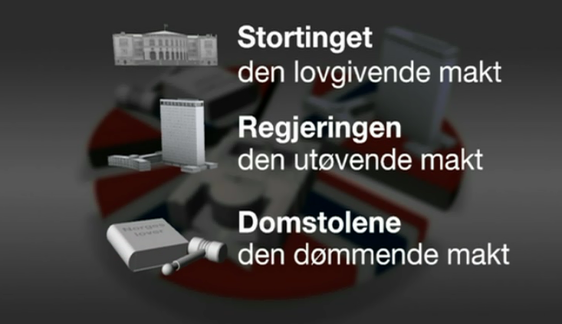
- Den franske filosofen Montesquieu, som levde for over 250 år siden, introduserte prinsippet om maktfordeling. Maktfordelingsprinsippet gjør at makten blir delt mellom lovgivende (Stortinget), utøvende (regjeringen) og dømmende makt (domstolene). Målet med en slik fordeling av makten, er at de tre kan kontrollere hverandre slik at ingen gruppe får makten alene. Eidsvoll-mennene var inspirert av nettopp Montesquieu når de lagde den norske grunnloven.

- Hvordan ville det være hvis makten ikke var delt i lovgivende, utøvende og dømmende makt? Lag eksempler på hva som kunne skjedd
  - hvis en gruppe både skulle utforme lover og også dømme etter de samme – og forklar hvorfor en slik tredeling kan sikre rettsstaten
  - hvis en gruppe alene skulle bestemme både hvor mye skatt som skulle betales og hvordan pengene skulle brukes – og forklar i hvilken grad en slik tredeling kan motvirke korrupsjon
- I utgangspunktet mente Montesquieu at de tre maktene skulle være uavhengig av hverandre, men i Norge i dag er de delvis avhengig av hverandre.
- På hvilke måter er de avhengige av hverandre?
- Pressen kalles den fjerde statsmakt. Hvorfor er pressen så viktig for demokratiet?
- Sosiale medier kalles ofte for den femte statsmakt. Hva kan være grunnen til dette?

